Galeria Uśmiechów na Dzień Życzliwości
Jak co roku, 21 listopada obchodziliśmy Dzień Życzliwości, ale właściwie staramy się przez cały rok być w stosunku do siebie mili i życzliwi. Wszelkie tradycje z lat poprzednich zostały utrzymane. W tym roku postanowiliśmy jeszcze więcej się uśmiechać, żeby okazać sobie dużo serdeczności i życzliwości, bo to nic nie kosztuje, a sprawia dużo przyjemności. Uwieczniliśmy osoby, które się chętnie uśmiechały przed obiektywem aparatu Katarzyny Skrodzkiej z klasy II gimnazjum. Zachęcamy do uśmiechu przez 365 dni w roku i czekamy na kolejne osoby chętne pokazać swój uśmiech w Galerii Uśmiechów w przyszłym roku.
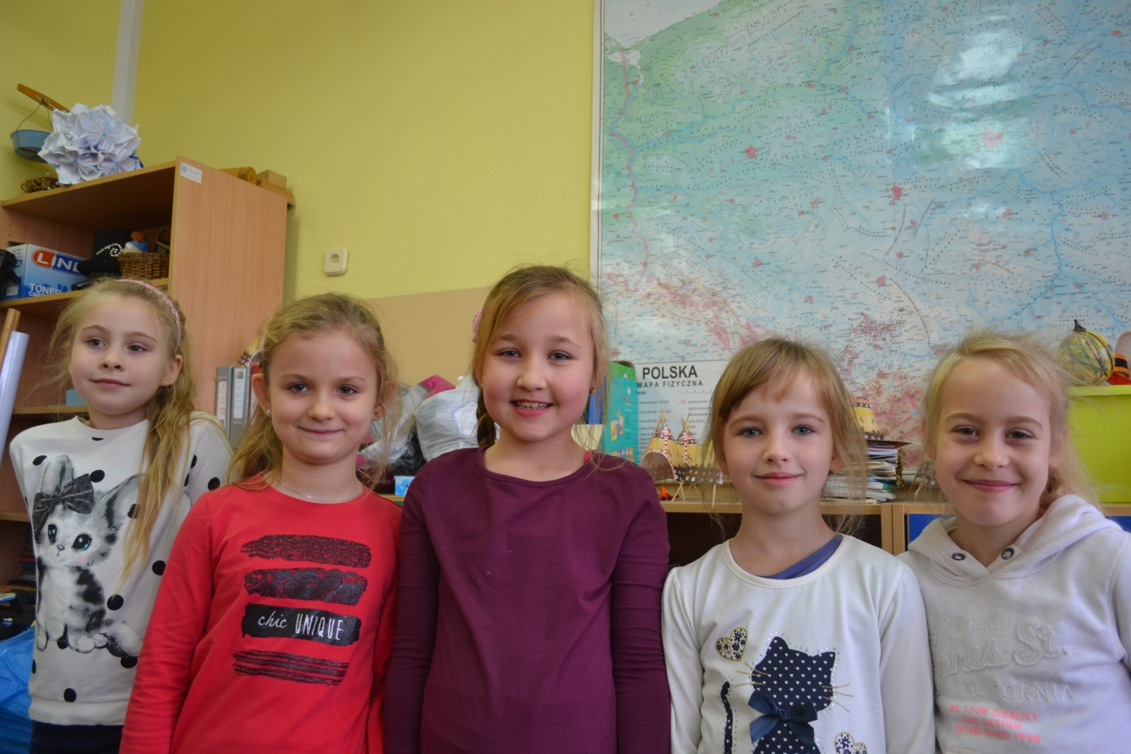
Organizatorzy
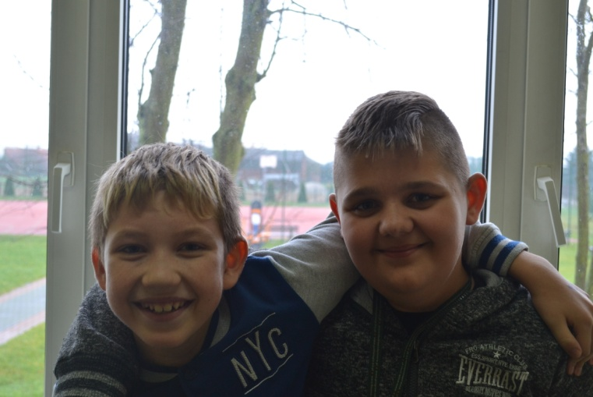
Tak się uśmiechają najmłodsi

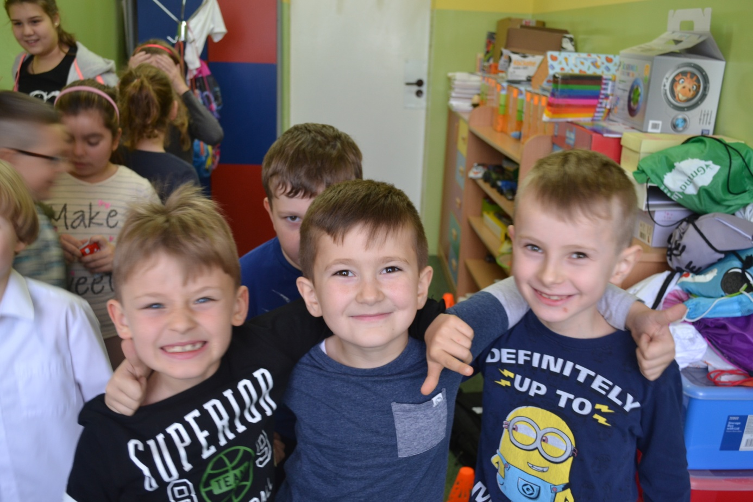
Chłopcy radarowcy XDDDD
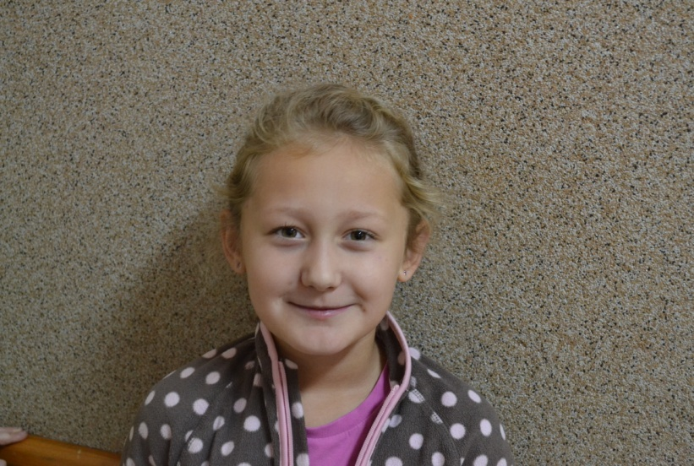
Chłopcy z klasy I b
Joanna Malec klasa II
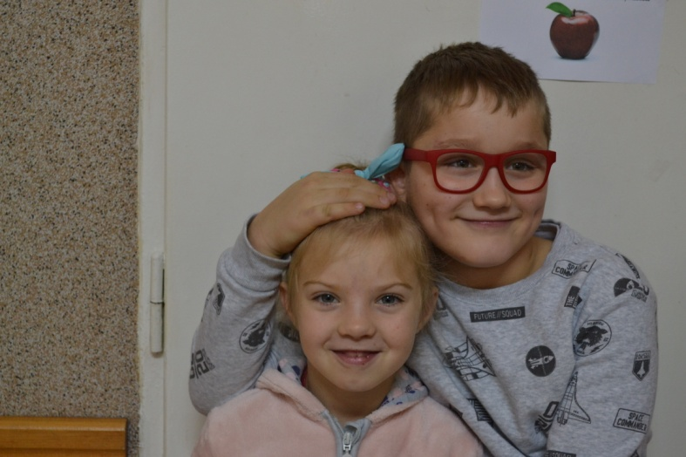

Milena Lewek i Franek Kapałczyński klasa II
słodziaki

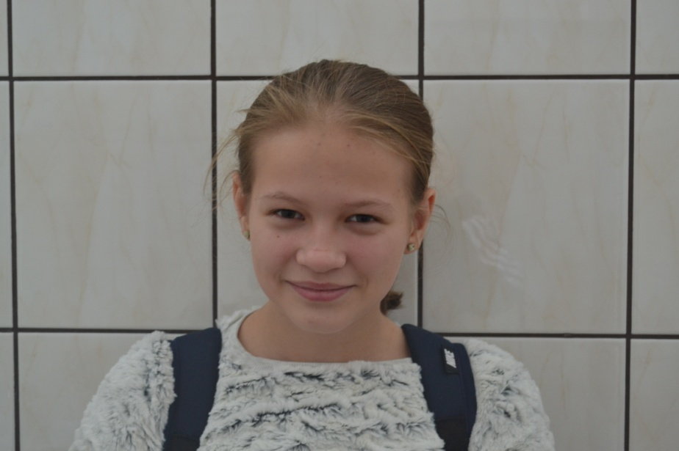

Daria Urbaniak klasa VI

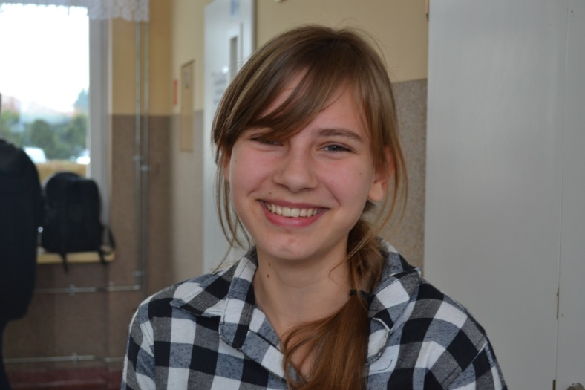
Oliwia Folek klasa II gimnazjum

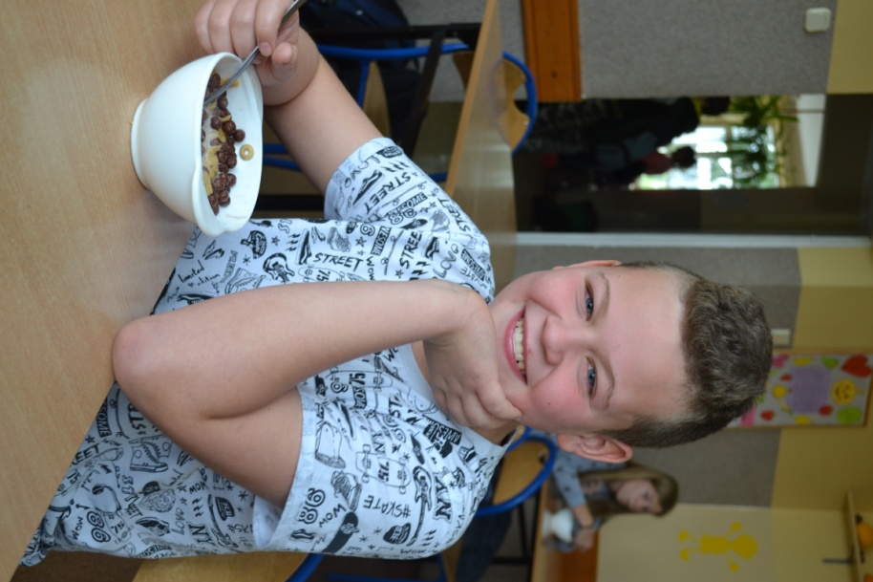

Oliwia

Patryk Pokacki klasa VI
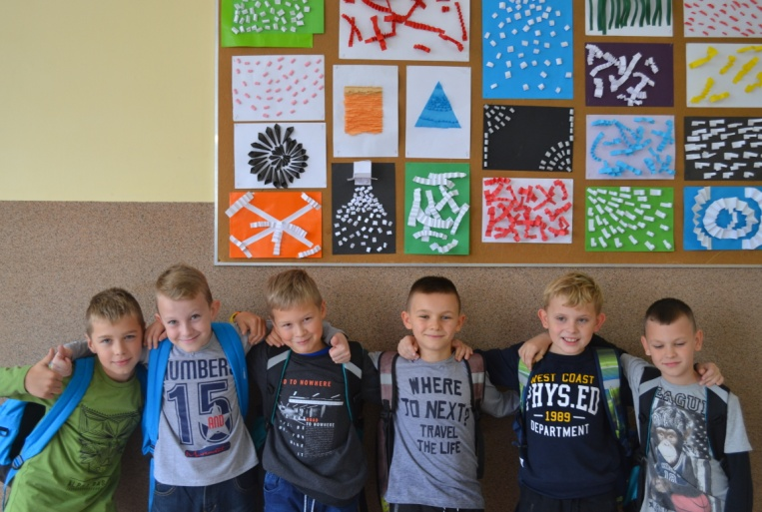

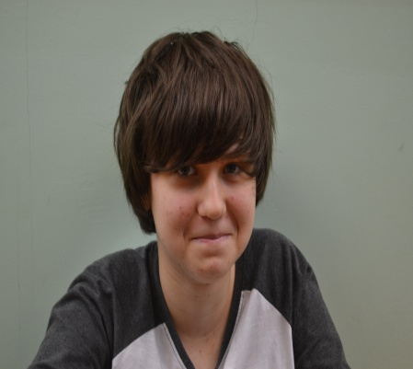

Natalka Gajda klasa II gimnazjum

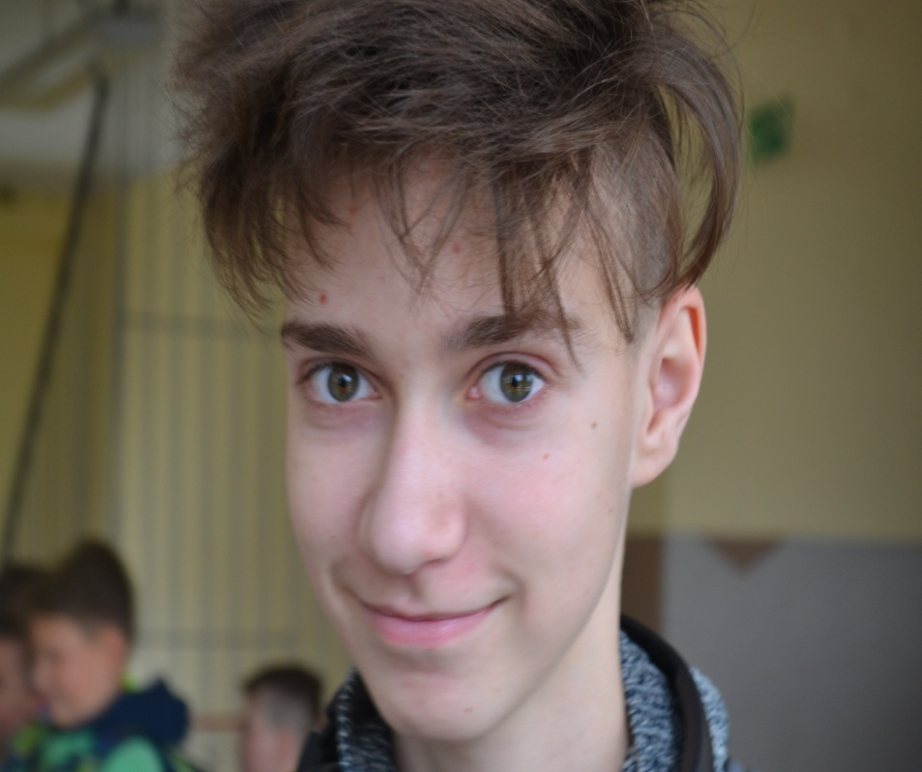
Tomasz Florczyk klasa II gimnazjum
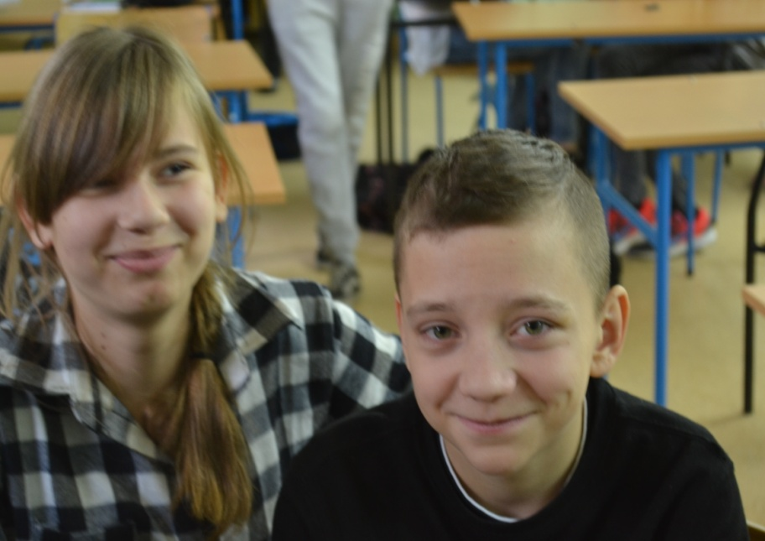
Oliwia Folek i Mateusz Hutkowski klasa II gimnazjum

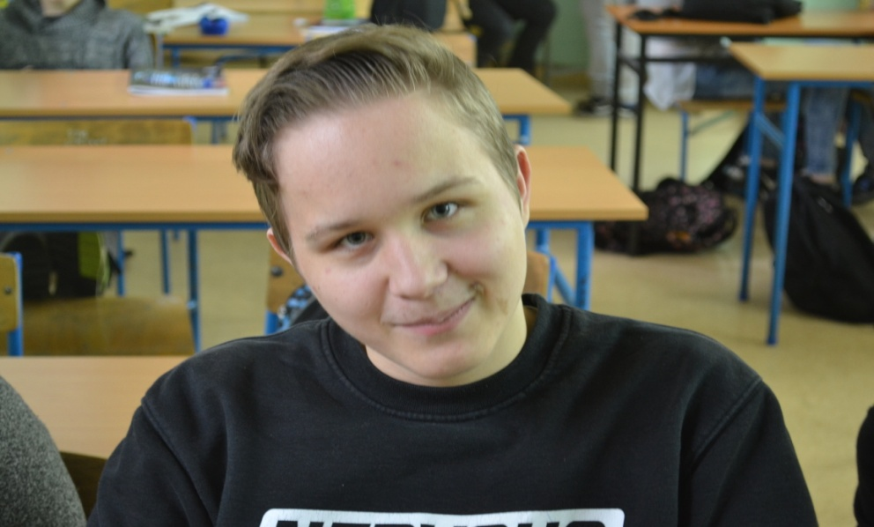

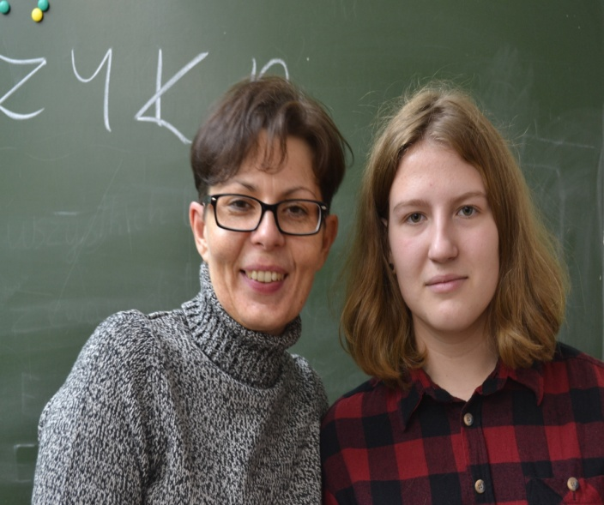
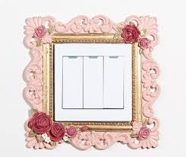
Tomasz Włodarczak klasa II gimnazjum
Pani Sirant i Kasia Deka klasa II gimnazjum

